FORUM PAIX ET DÉVELOPPEMENT
Contribuer aux Objectifs du développement durable
Espace Barrault, Paris, 22 octobre 2016

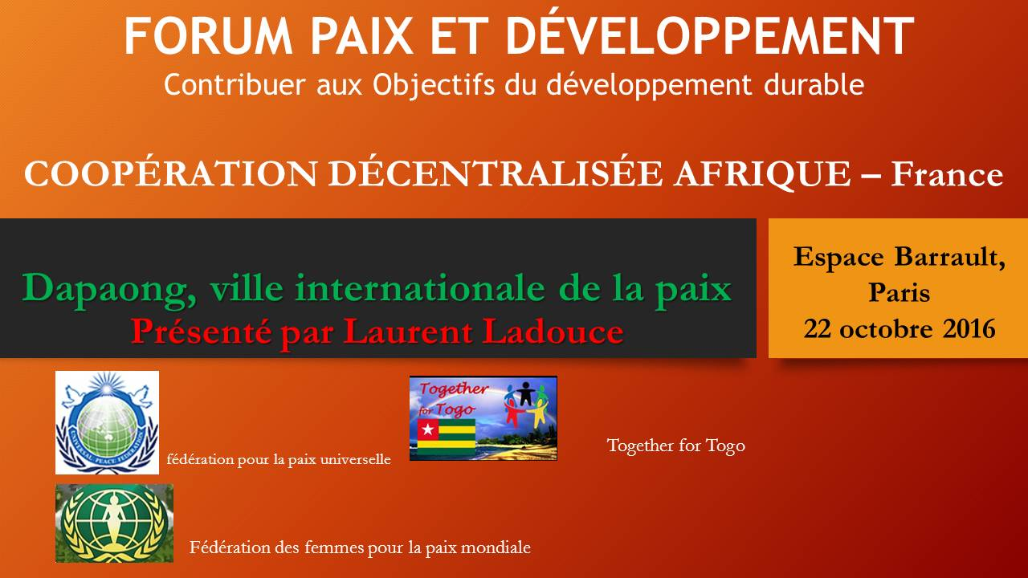

Dapaong, ville internationale de la paix

Laurent Ladouce, FPU

 | Dapaong, située à l’extrême-nord du Togo est une ville d’environ 60 000 habitants. Longtemps handicapée par son éloignement de la capitale Lomé, distante de 650 kilomètres, la ville est devenue la préfecture dynamique de la région des Savanes. C’est aujourd’hui un marché important et un carrefour pour les échanges du Togo avec ses voisins. La présente étude explique pourquoi et comment Dapaong a vocation à devenir une ville internationale de la paix.
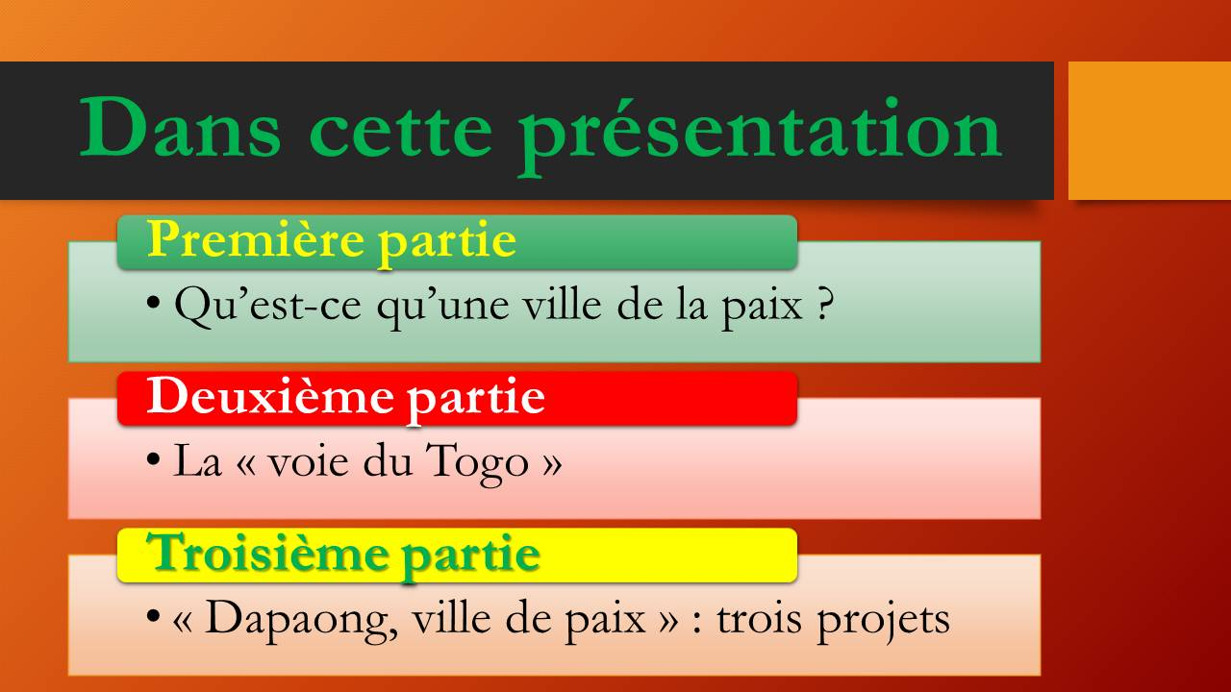 | Nous expliquerons d’abord ce qu’est une ville de la paix en rappelant quelques notions clés : diplomatie non-étatique, diplomatie des villes, coopération décentralisée etc. Nous montrerons ensuite les atouts spécifiques de Dapaong dans « la voie du Togo », et notamment sa stratégie de paix régionale. Ce pays constitue un corridor, et surtout un trait d’union dans une région du continent africain où la mondialisation apporte ses promesses et ses défis. Et nous proposerons enfin trois grands projets pour faire de Dapaong une ville de la paix
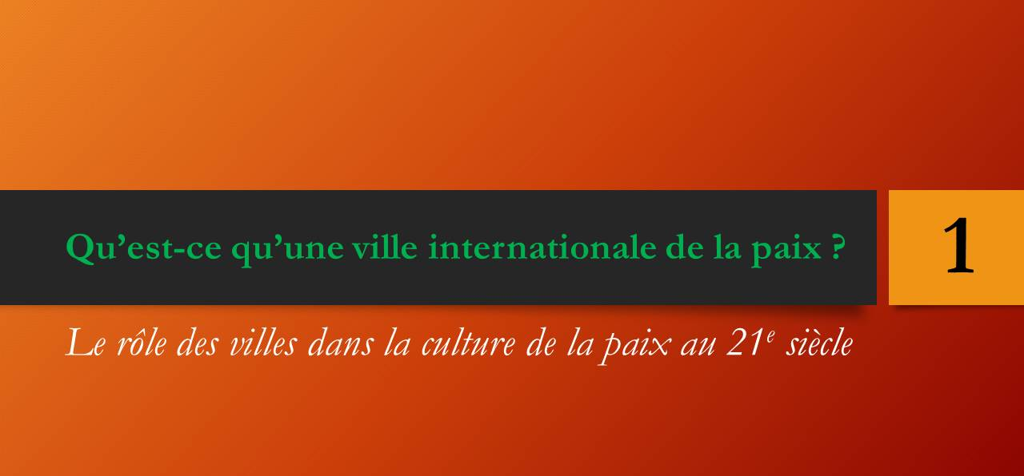 | Parlons d’abord du rôle des villes et des collectivités territoriales dans la paix. L’actualité nous montre souvent des villes dévastées par les bombardements et la terreur. Le vingtième siècle a eu beaucoup de villes martyres. Mais parallèlement, certaines villes s’affirment comme de puissants acteurs pour résoudre les conflits et diffuser la culture de la paix. Le globe compte aujourd’hui plus de mille villes de la paix. Certaines ont une action diplomatique reconnue. Dapaong a de bons atouts pour assumer des tâches précises de ville de la paix en Afrique de l’Ouest.
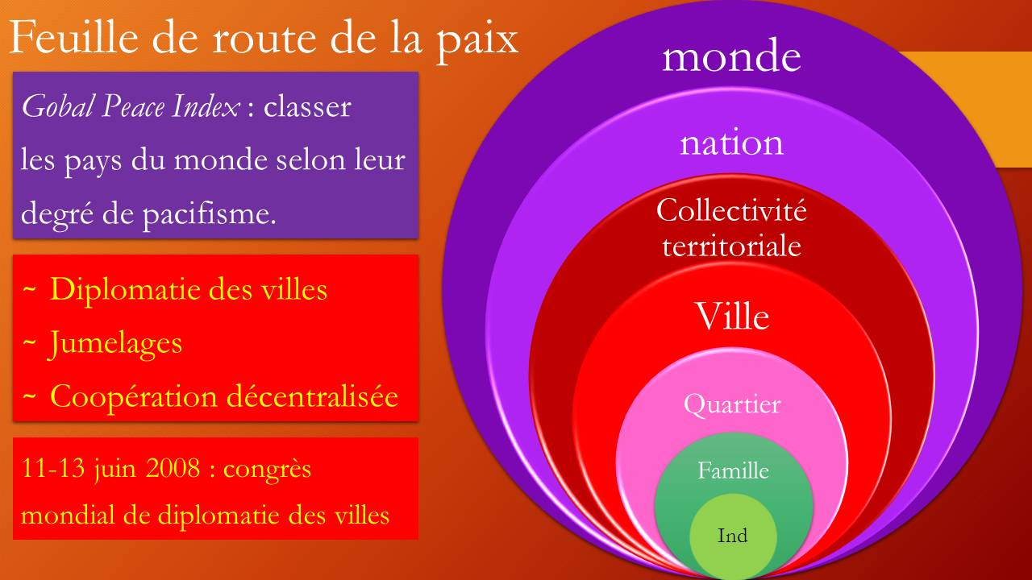 | La feuille de route de la paix implique de nombreux niveaux. A l’échelle mondiale, on pense évidemment à l’ONU et aux organisations internationales. Chaque pays exerce une action diplomatique et le Global Peace Index essaie de classer les États selon leur degré de pacifisme. Mais les individualités jouent aussi un rôle capital, comme le rappelle chaque année le Prix Nobel de la paix. Des études montrent que la famille est une ressource puissante de la culture de la paix. Depuis plus de vingt ans, d’autres acteurs sont apparus : les ONG d’une part et les collectivités territoriales sont devenus des acteurs à part entière de la prévention des conflits.
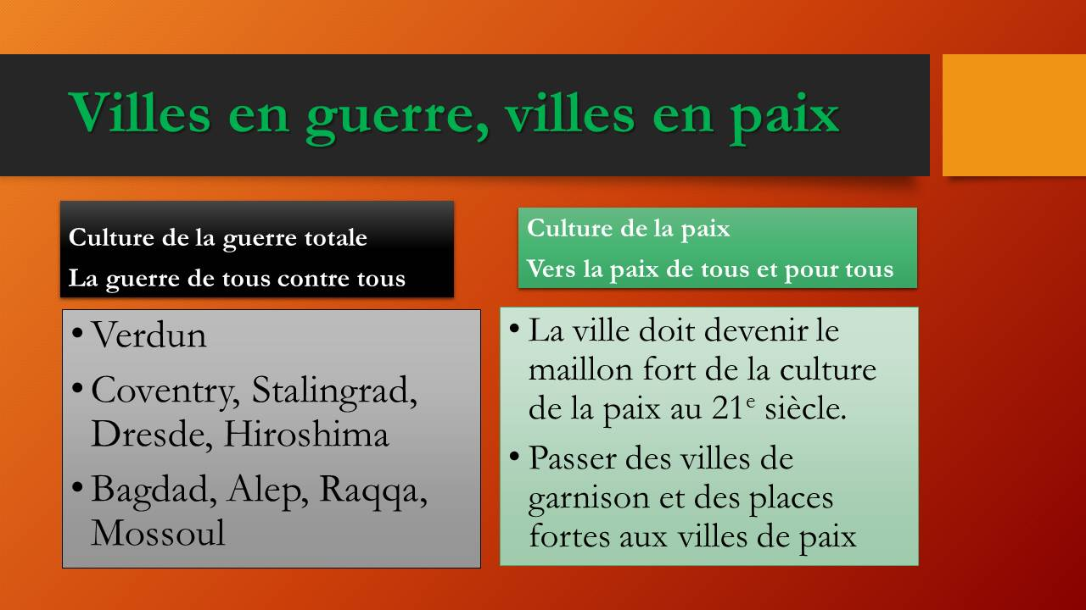 | Au 21e siècle, la guerre devint mondiale et totale, répandant la terreur sur les civils et sur leurs cités. On sait le prix payé par Verdun pendant la première guerre mondiale. En 1940, l’aviation allemande rase la ville anglaise de Coventry. Nous avons tous en mémoire la destruction totale de Stalingrad, l’embrasement de Dresde, le feu nucléaire sur Hiroshima. Or ces quatre villes ont de nombreux jumelages et sont devenues de très importantes villes de la paix. Ce sera peut-être le cas un jour de Bagdad, d’Alep, de Raqqa et de Mossoul. Un jour, souhaitons-le, on apprendra la paix et non la guerre dans ces villes martyrisées.
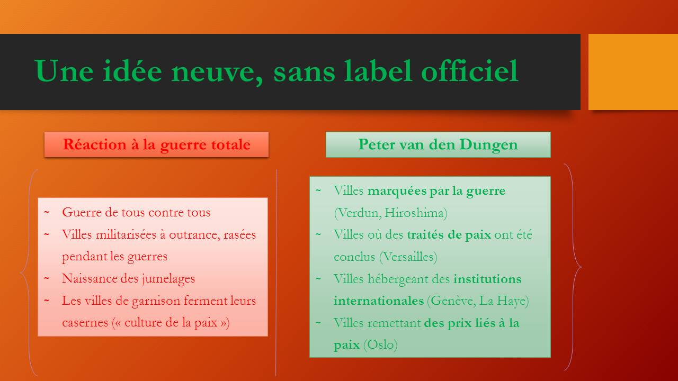 | Si certaines villes sont devenues des villes de la paix pour expier et exorciser leur expérience de la destruction et de la guerre totale, il existe aussi des villes de la paix qui n’ont pas d’atrocité ni de malheur à expier. Elles veulent célébrer la paix comme une concorde, une hospitalité, et pas seulement comme le contraire de la discorde et de l’hostilité. Le Costa Rica est le premier pays au monde à avoir totalement aboli ses forces armées. Sa capitale San José abrite l’université de la paix des Nations unies. La Ville de la Haye, aux Pays-Bas a accueilli le premier congrès mondial de diplomatie des villes en 2008.
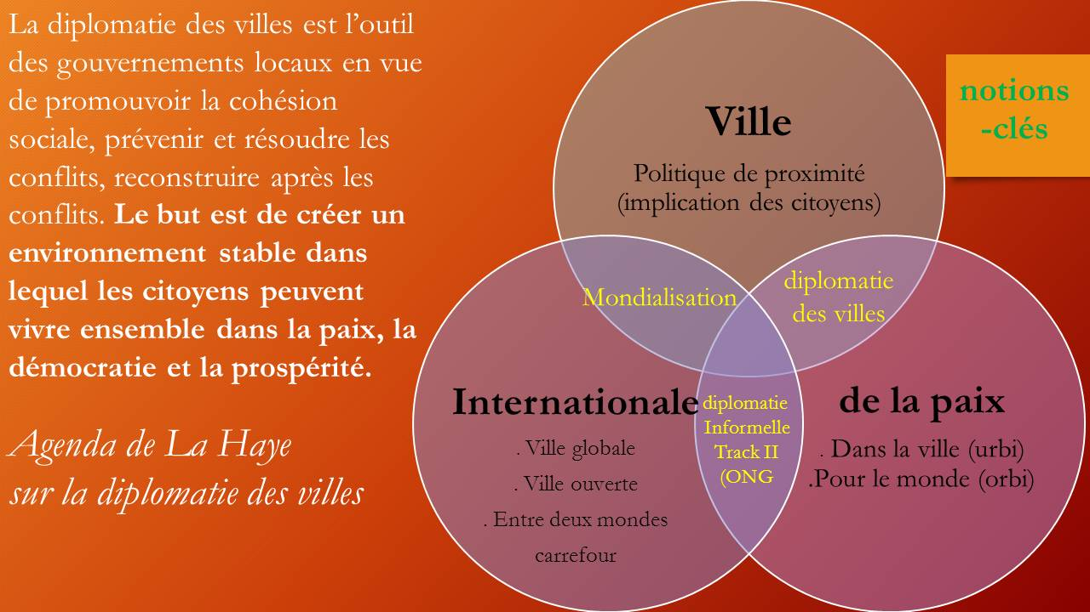 | Ce congrès proposa de définir la diplomatie des villes comme « l’outil des gouvernements locaux pour promouvoir la cohésion sociale, prévenir et résoudre les conflits, rebâtir après les conflits. Le but est de créer un environnement stable dans lequel les citoyens peuvent vivre ensemble dans la paix, la démocratie et la prospérité. » Deux facteurs peuvent expliquer la place des villes dans l’action diplomatique : d’une part la mondialisation, d’autre part le rôle croissant de la société civile et des entités non étatiques dans la diplomatie informelle, parfois appelée track II diplomacy. Une grande partie de la paix mondiale serait l’affaire des citoyens et de leurs élus de proximité.
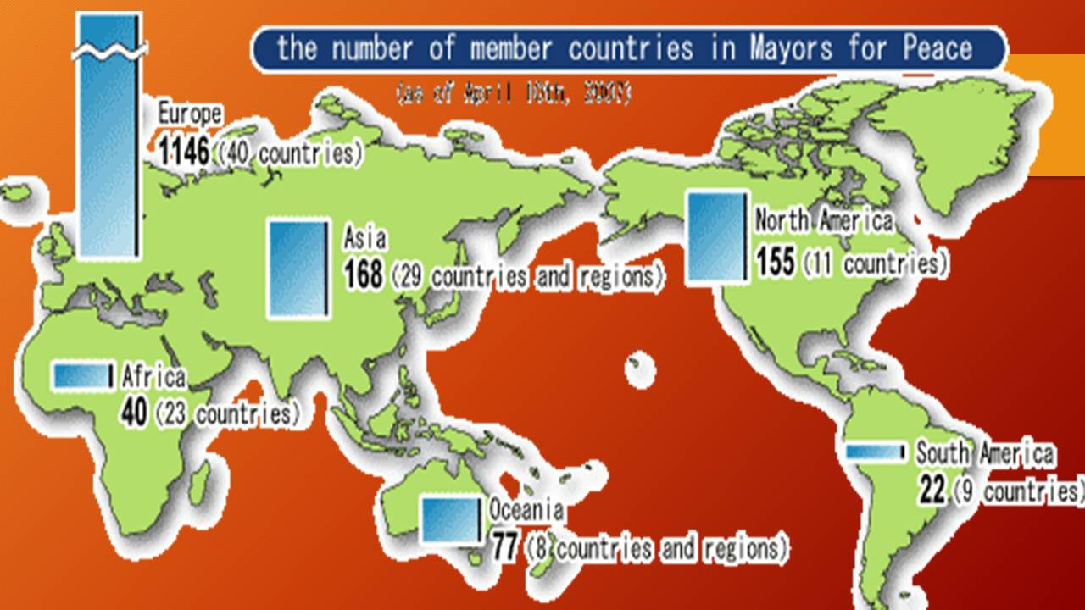  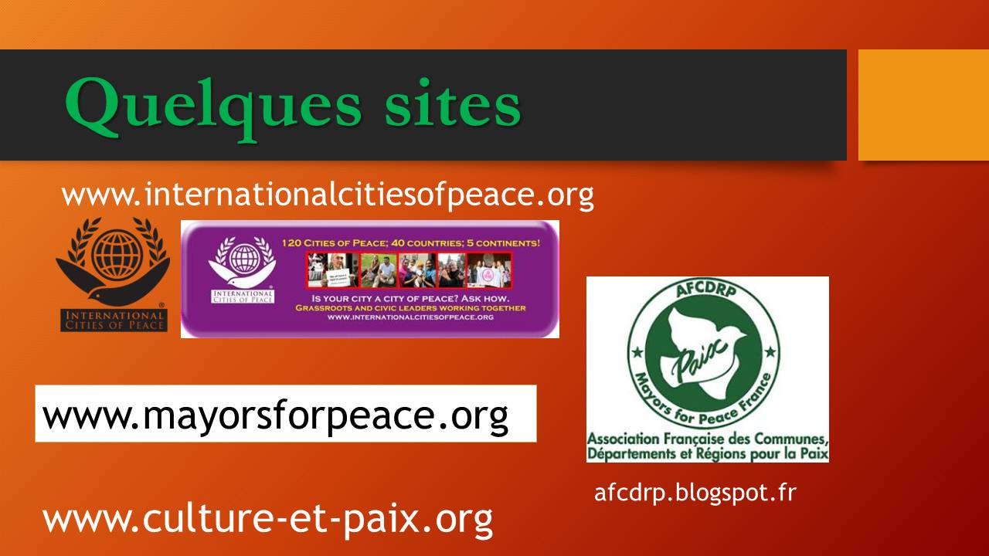 | Dans la pratique, la diplomatie des villes revêt de multiples aspects. Genève, par exemple, abrite beaucoup d’institutions internationales ayant la paix pour vocation. Certaines villes nouent des jumelages pour favoriser les échanges culturels, ce qu’on appelle « l’amitié entre les peuples » dans ses aspects culturels plus que politiques. Une autre grande activité des villes relève de la coopération décentralisée. Des villes aisées apportent des financements à des projets locaux de développement. La diplomatie des villes recouvre donc toutes sortes de pratiques variées. Il n’y a ni label officiel ni reconnaissance par les États ou les organisations internationales. L’un des réseaux les plus puissants, mayors for peace (maires pour la paix)revendique pas moins de 1600 villes dans le monde entier, dont les 2/3 en Europe.  Mayors for Peace n’est pourtant pas d’origine européenne. Lancée en 1982 par la ville d’Hiroshima, cette association a pour but presque exclusif de rallier des villes à l’abolition des armes nucléaires. International cities of peace, une association d’origine américaine a un agenda plus large. Elle élabore une théorie générale de la diplomatie des villes. Les villes qui se réclament de son label doivent d’ailleurs dépasser l’action militante et ponctuelle et proposer des études de cas pour toucher les milieux universitaires et faciliter enfin la reconnaissance officielle. La même volonté d’élaborer un modèle théorique et de proposer des études de cas anime le site français « culture et paix ».
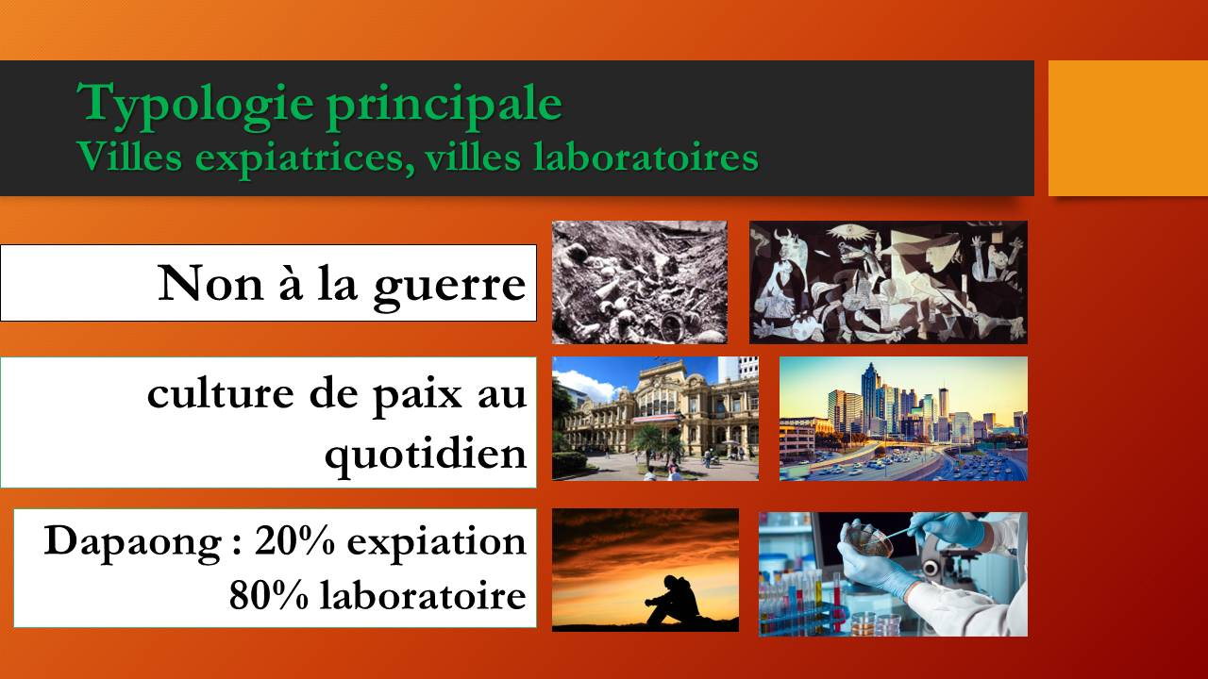  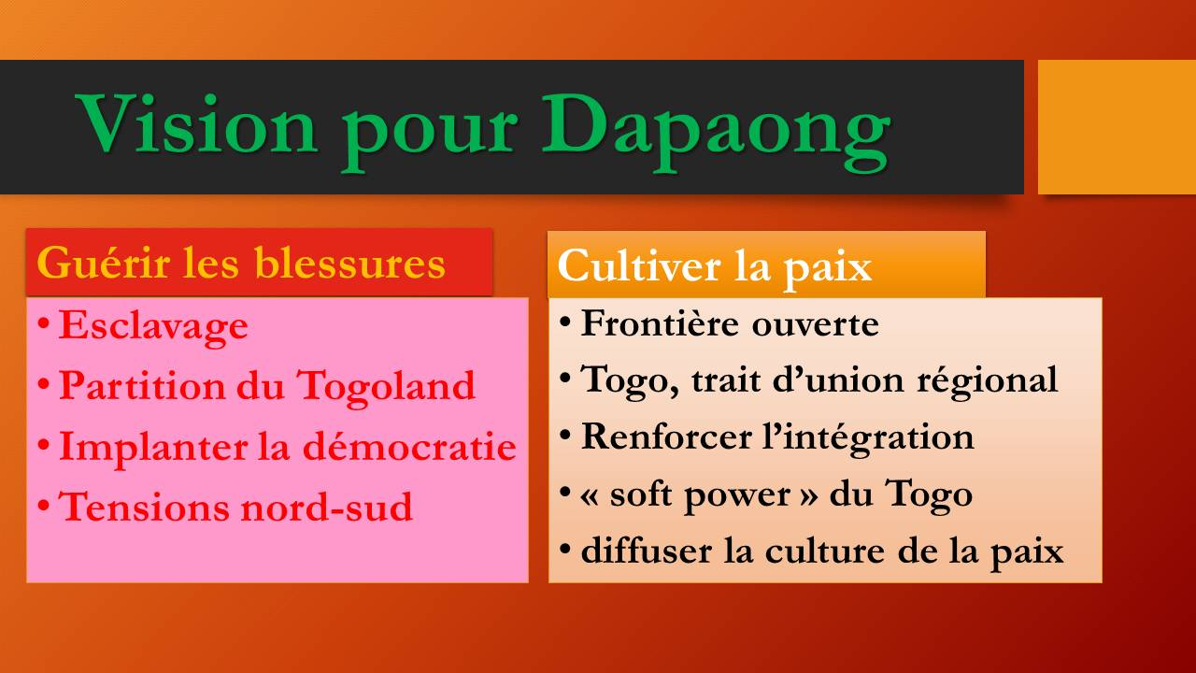 | L’un des problèmes théoriques des « villes de paix » est de préciser ce qu’elles entendent par « paix ». Il faut dépasser la dénonciation de la barbarie de la guerre et des actions dites de « résolution des conflits ». Les villes doivent d’abord convaincre qu’elles sont des havres d’une culture de la paix durable. Plus qu’une absence de conflits, celle-ci doit être une fraternité du quotidien, un art de vivre ensemble et de s’entraider. Il ne suffit pas de dire que les guerres sont encore plus atroces dans les villes. Il faut expliquer surtout pour quelles raisons la paix durable peut se propager à partir d’un certain type de culture urbaine. C’est ce que nous proposons pour Dapaong : aller au-delà de l’expiation des maux du passé, et donner un avant-goût de la paix à venir.  Il ne s’agit pas d’angélisme. Dapaong est dans une région du globe fragile, dangereuse, où les populations souffrent. Ville de la paix, Dapaong devra donc accorder une certaine place à l’expiation des démons passés et actuels. Le Togo a connu l’esclavage de masse. Une partition cruelle a fortement réduit le Togoland de jadis. Le chemin de la démocratie est encore long et les tensions entre le nord et le sud du pays doivent être apaisées. Cela dit, Dapaong doit surtout être la vitrine du Togo qui réussit. Le Togo doit montrer à Dapaong le prestige de son soft power, afficher dans cette ville frontière ses atouts et ses valeurs pour les mettre au service d’une Afrique de l’Ouest dynamique.
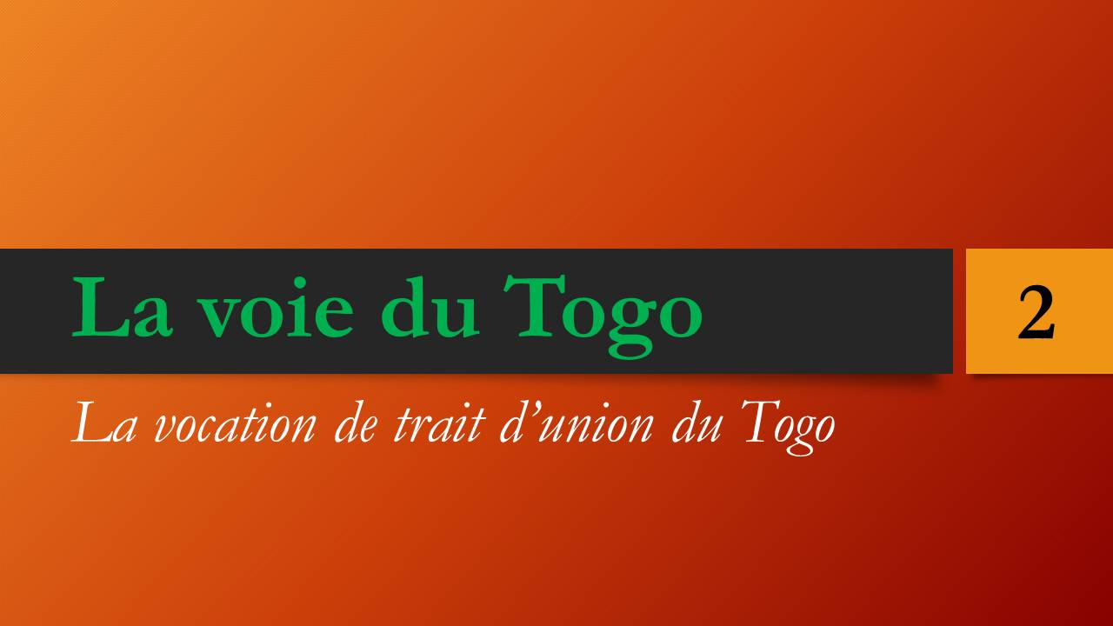 | « Ville internationale de la paix » ne doit pas être un concept extérieur plaqué sur des réalités locales. Dapaong doit d’abord être un concentré des valeurs togolaises, de la « voie du Togo ». Le rayonnement de cette ville doit servir au plus près la stratégie internationale du Togo dans son sous-ensemble régional. Chaque pays a une certaine vocation qui provient de la vision qu’il tire de sa géographie, de son histoire, de sa culture. Le Togo est un pays qui a une identité particulière, mais aussi une certaine fonction régionale et qui adhère par ailleurs à des valeurs universelles. Le Togo a notamment un rôle très important de trait d’union à jouer dans une région d’Afrique qui est à un tournant crucial de son développement.
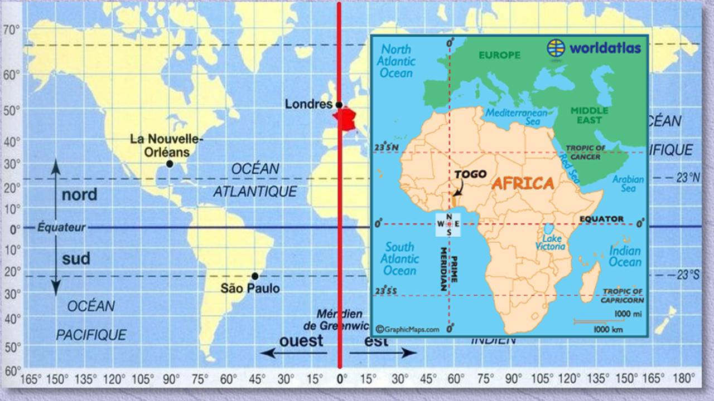 | Le Togo est un pays d’Afrique de l’Ouest, qui donne sur le Golfe de Guinée, non loin de l’intersection du méridien de Greenwich et de l’équateur. C’est peut-être pour cela que la région joue depuis plusieurs siècles un rôle stratégique. Le dixième des réserves mondiales d’hydrocarbures se trouverait dans les 8 Etats riverains du Golfe de Guinée. Jadis, d’autres richesses attirèrent les Européens : le Portugal, l’Espagne, les Pays-Bas, le Danemark, la France, l’Angleterre et l’Allemagne, sept puissances en tout prirent pied dans la région. Plusieurs de ces Etats y développèrent à grande échelle le commerce triangulaire qui allait changer les équilibres planétaires.
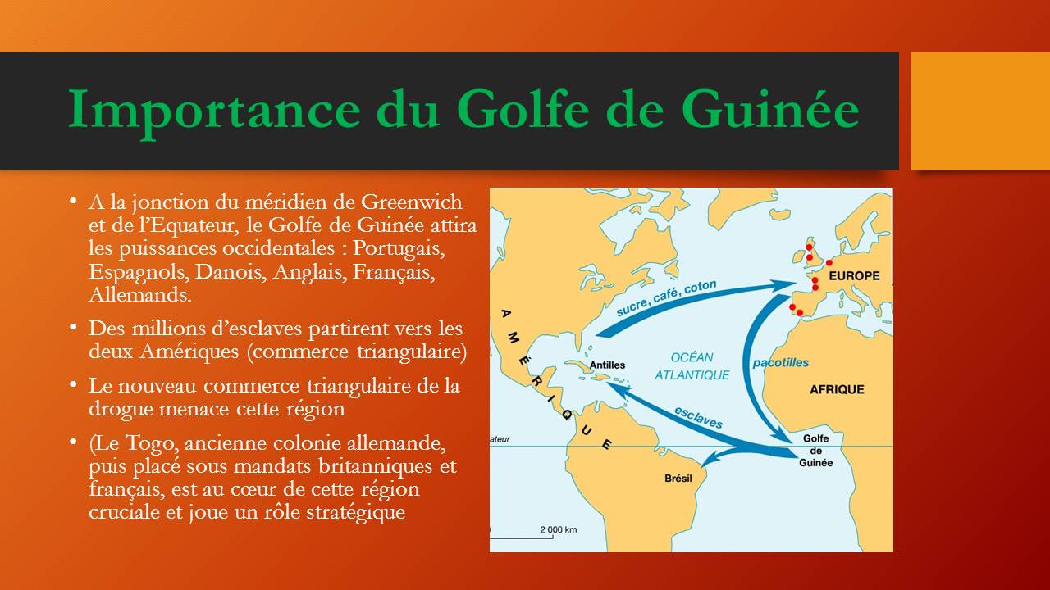  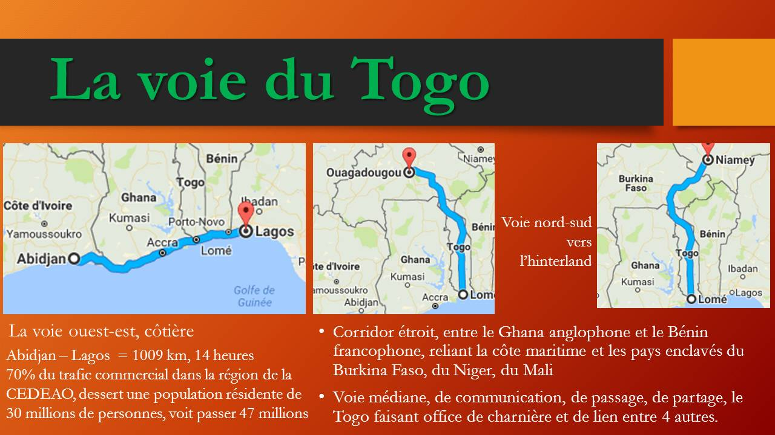 | Ce commerce triangulaire de trois siècles entre l’Europe, l’Afrique de l’Ouest et les deux Amériques, déporta des millions d’esclaves africains vers l’Amérique du Nord et du Sud. On appelait alors Côte des esclaves le littoral que partagent de nos jours le Togo, le Bénin, et une partie du Nigeria. Un autre commerce triangulaire se met aujourd’hui en place, par un retour de boomerang. La drogue venue d’Amérique latine et destinée au marché européen transite par le Golfe de Guinée, au risque de déstabiliser la sécurité déjà fragile de ces pays. La piraterie maritime est un autre fléau. Les pays du Golfe de Guinée s’organisent contre ces maux, sans y épuiser leurs forces.  Cherchant aussi à déployer leur énergie créative, ils montrent un nouveau visage de l’Afrique, un continent qui entreprend et mobilise ses ressources propres. Une nouvelle génération de décideurs bouscule l’ordre ancien. Dans la région, le Togo a un rôle stratégique à jouer. Sa capitale Lomé se trouve à l’intersection de deux corridors très importants : un corridor côtier de 1000 kilomètre reliant Abidjan à Lagos et qui regroupe environ 30 millions d’habitants. Et un double corridor du sud vers le nord qui relie Lomé à Ouagadougou (capitale du Burkina Faso) et à Niamey (capitale du Niger)
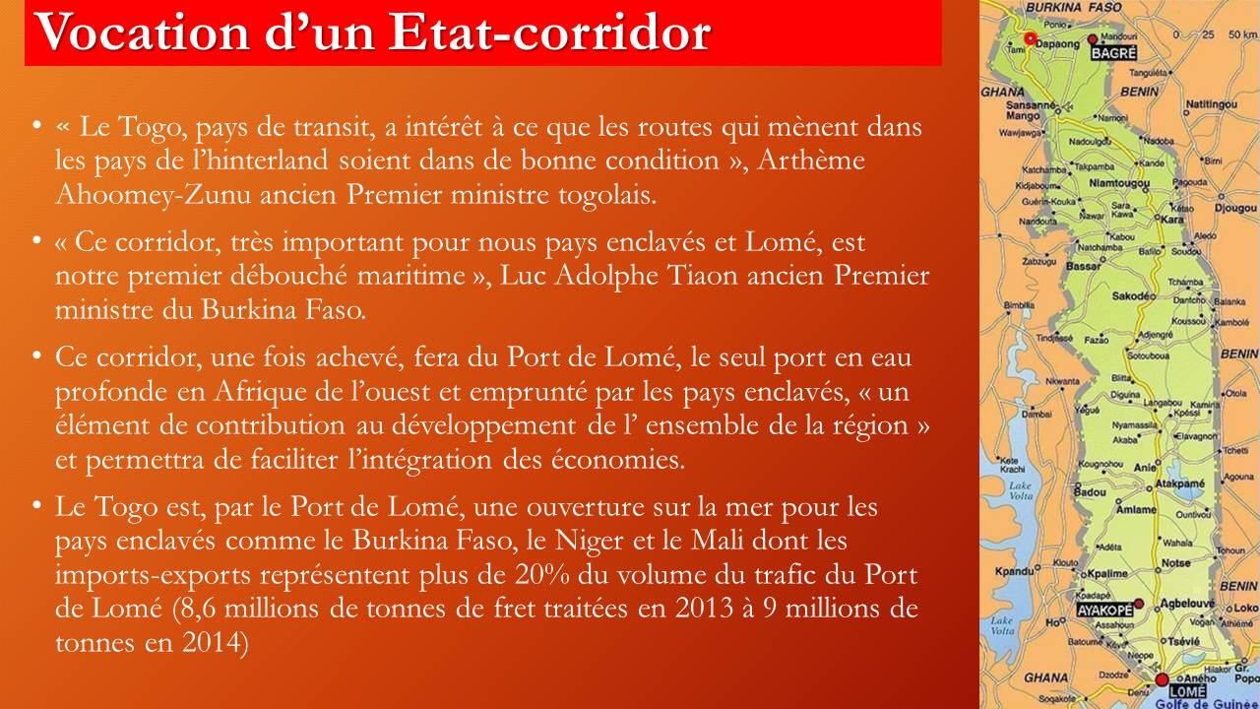 | Le Togo offre des avantages comparatifs appréciables. Lomé est le principal port en eau profonde de la région et le pays a modernisé son infrastructure routière. Bordé sur toute sa frontière ouest par le Ghana et toute sa frontière est par le Bénin, le Togo est le trait d’union étroit entre les deux. C’est aussi le trait d’union entre l’Océan et les pays enclavés du Nord : le Burkina Faso, le Niger, et plus au Nord, le Mali. Toutes ces données définissent en grande partie la voie du Togo. Il a vocation à apporter de précieux services à une région en plein développement. Encore faut-il une vision nationale qui mobilise sa population.

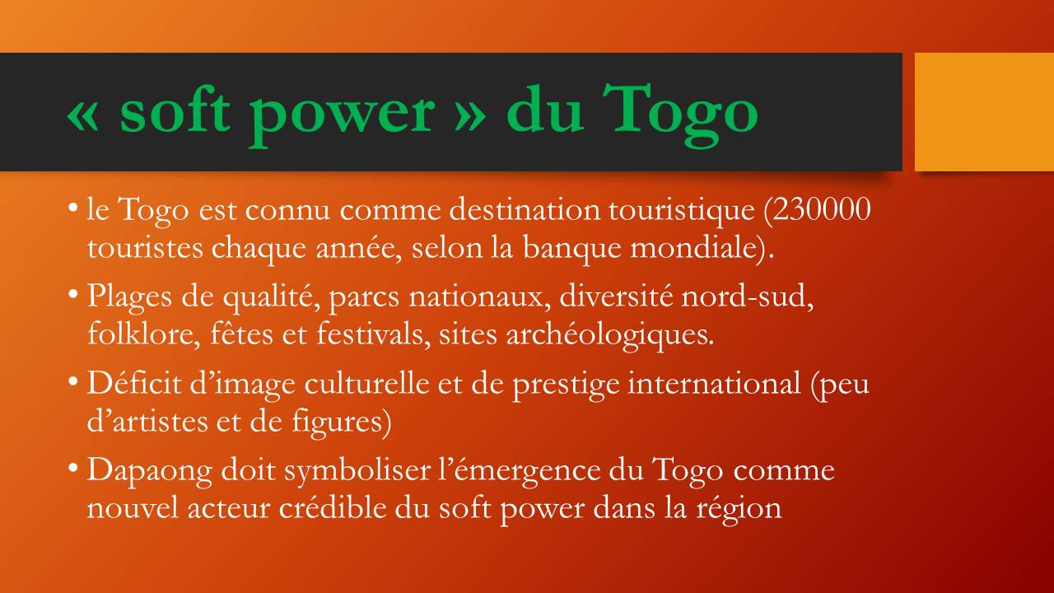  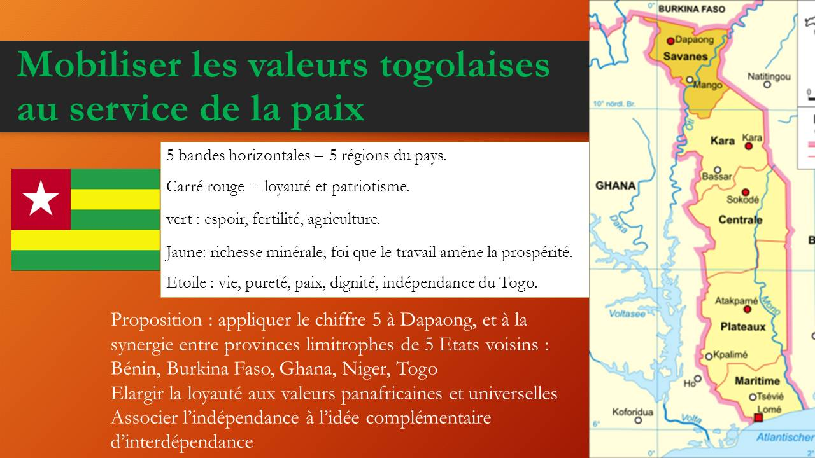 | Assez isolé sur les plans culturel et diplomatique, le Togo doit renforcer son rayonnement, ce qu’on appelle parfois le soft power. En devenant ville internationale de la paix, Dapaong aidera le pays à s’affirmer et faire connaître ses atouts, dans le domaine des services et du tourisme. Le Togo compte déjà sur le tourisme de plages et d’affaires. Il offre aussi une grande biodiversité, des parcs de qualité, et plusieurs sites archéologiques, notamment dans la région des Savanes, dont Dapaong est la préfecture.  Le pays doit réaffirmer ses valeurs. Le carré rouge du drapeau symbolise la loyauté et le patriotisme du peuple. Les bandes vertes et jaunes représentent les 5 régions du Togo. Appliquons la symbolique du chiffre 5 aux Savanes, dont Dapaong est la préfecture. La 5e région du Togo est aussi la plus internationale. La ville doit représenter les échanges entre cinq pays : le Togo, le Ghana, le Bénin, le Burkina Faso et le Niger. L’étoile blanche dans le carré rouge symbolise l’indépendance du pays, nous suggérons qu’elle symbolise aussi son interdépendance, son rôle fédérateur.
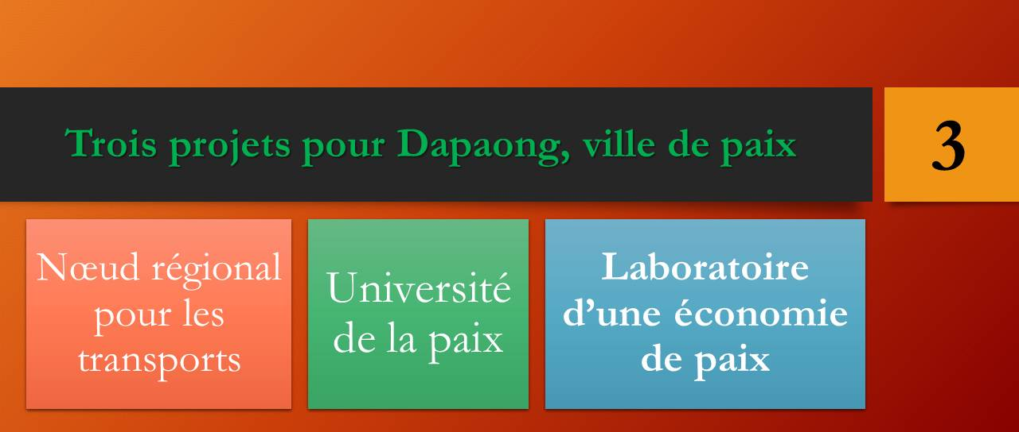 | Quels seraient les rôles spécifiques de Dapaong comme ville internationale de la paix dans le contexte du Togo ? Le pays doit lui confier plusieurs missions pour afficher ses valeurs, accélérer son développement et renforcer la culture de la paix dans la sous-région. D’ici 2030, la ville peut effectuer une mutation stratégique, devenant un nœud régional pour les transports, une ville universitaire et le laboratoire d’une économie de paix.
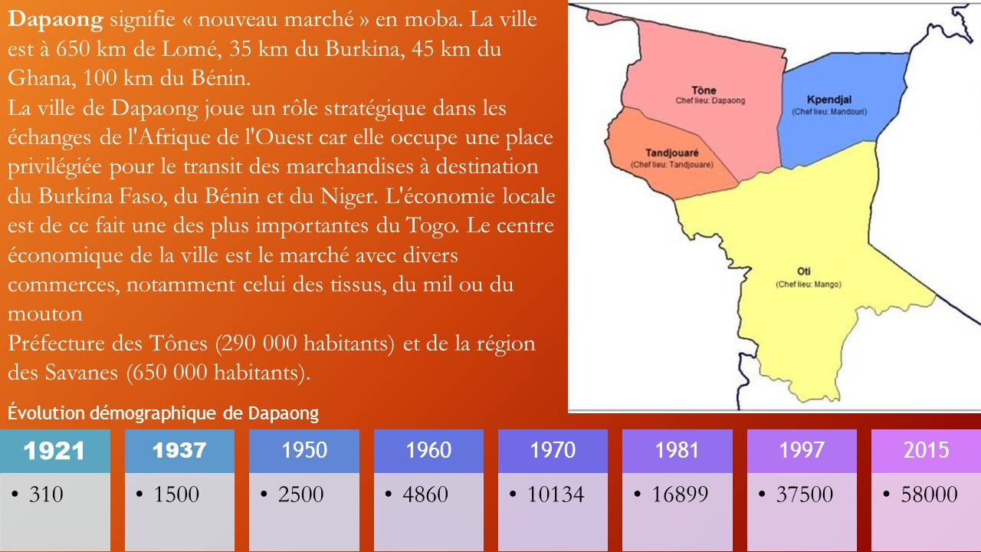 | Dapaong signifie « nouveau marché » en langue Moba. La ville a longtemps souffert d’un double enclavement : très éloignée de Lomé, elle était aussi coupée de son arrière-pays. Mais sa population n’a cessé d’augmenter. La croissance du transport international en a fait un carrefour. Dapaong a les atouts pour être la métropole commerciale du Nord. Pour être une ville de la paix, elle doit renforcer son offre de services et sa vocation de centre spirituel, intellectuel et culturel.
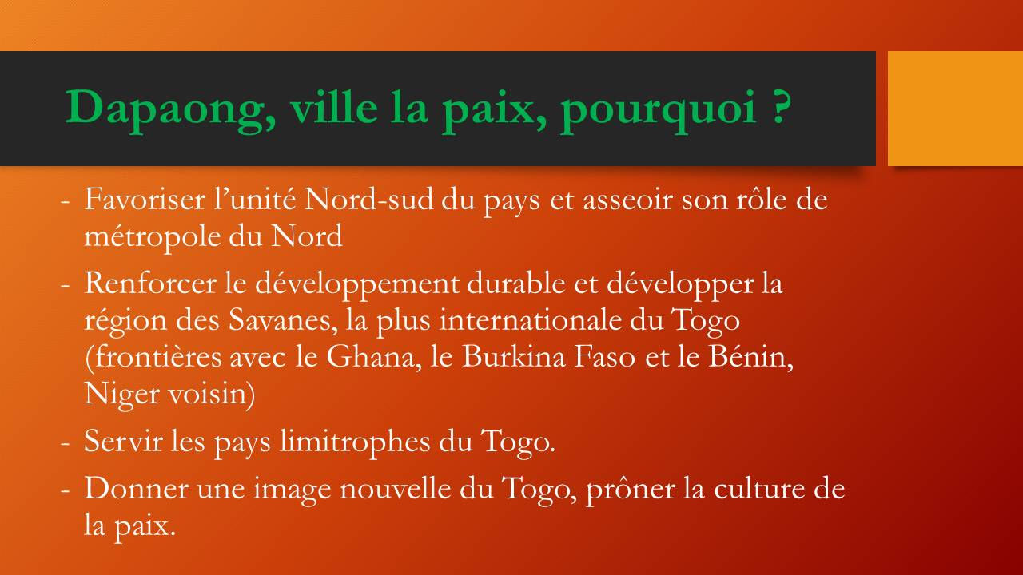 | Trop souvent, la « diplomatie des villes » ignore ou contourner la stratégie diplomatique du pays. C’est une erreur. Dapaong doit au contraire afficher une ambition qui fasse la fierté de tous les togolais et qui ait valeur d’exemple. Premièrement, la ville doit renforcer l’unité nord-sud du pays. Si Lomé est la porte sud et le pôle plus du pays, Dapaong doit être sa porte nord et son pôle moins. Elle doit être un outil puissant de projection du Togo dans ses partenariats durables avec le Burkina Faso et le Niger. Elle doit être la vitrine du soft power togolais
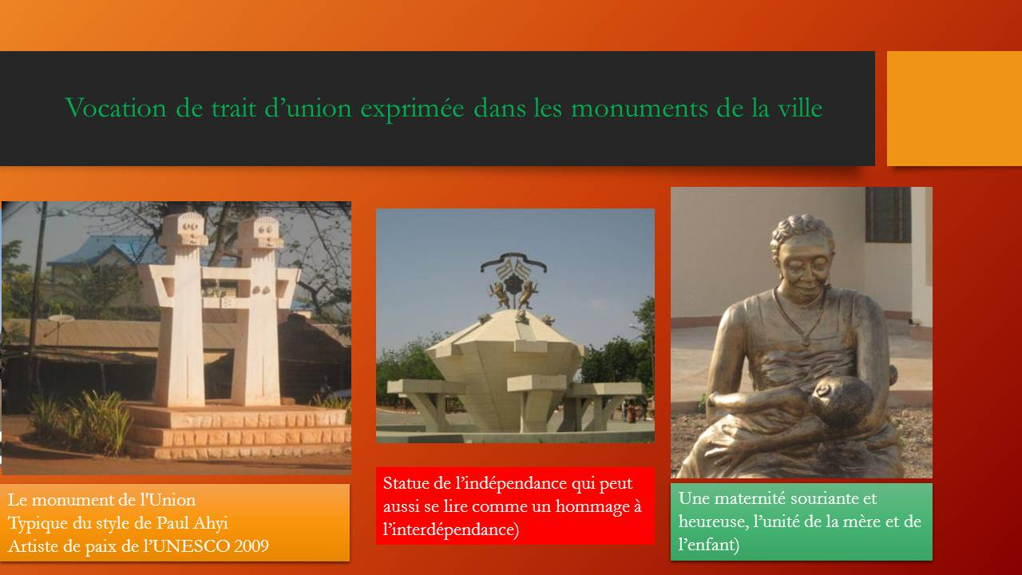 | Les quelques monuments de la ville semblent la prédestiner à un rôle fédérateur. Symbole de Dapaong, le monument de l’union est typique de l’œuvre du sculpteur Paul Ahyi, qui reçut de l’UNESCO le prix de l’artiste de la paix 2009. Face à la préfecture, la statue de l’indépendance est un pentagone flanqué de cinq branches : cela appuie nos observations précédentes sur les 5 provinces du Togo et les liens entre les cinq pays. Enfin, on trouve dans la cour de la maternité une magnifique sculpture célébrant l’unité de la mère et de l’enfant.
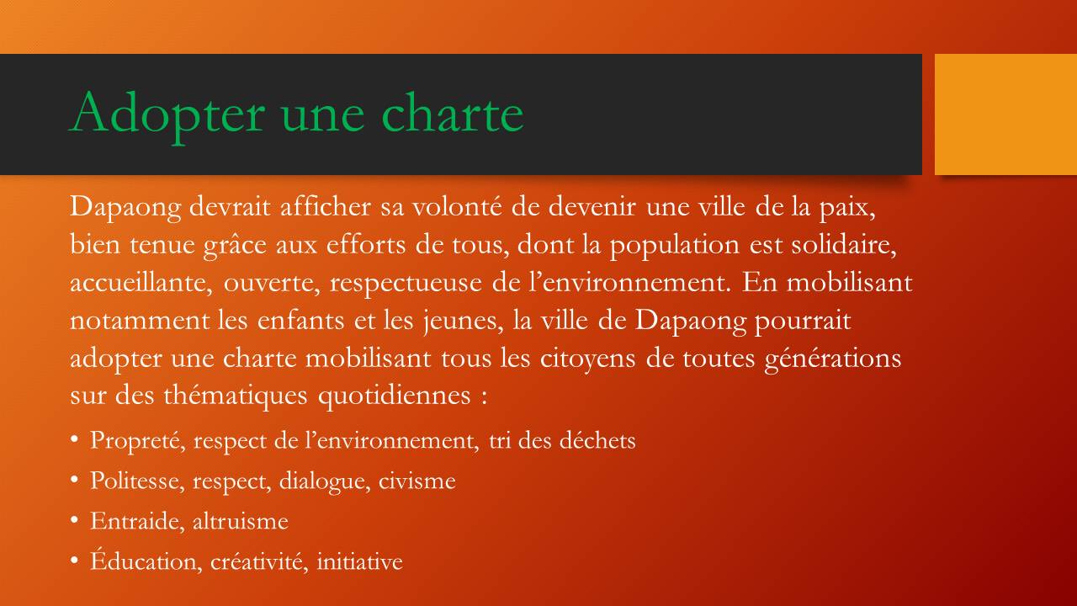 | Nous avons expliqué plus haut que la ville de paix doit promouvoir la culture de la paix urbi et orbi, dans la ville et pour le monde, selon l’expression célèbre utilisée au Vatican à Rome. Avant d’être une ville de paix pour le Togo et pour l’Afrique, Dapaong doit être une ville en paix. Une charte municipale pourrait l’y aider. Rédigée par les citoyens de Dapaong et leurs représentants, elle devrait exalter plusieurs bonnes pratiques améliorant les rapports quotidiens et créant un climat d’entente et de coopération pour une ville bien tenue et accueillante.
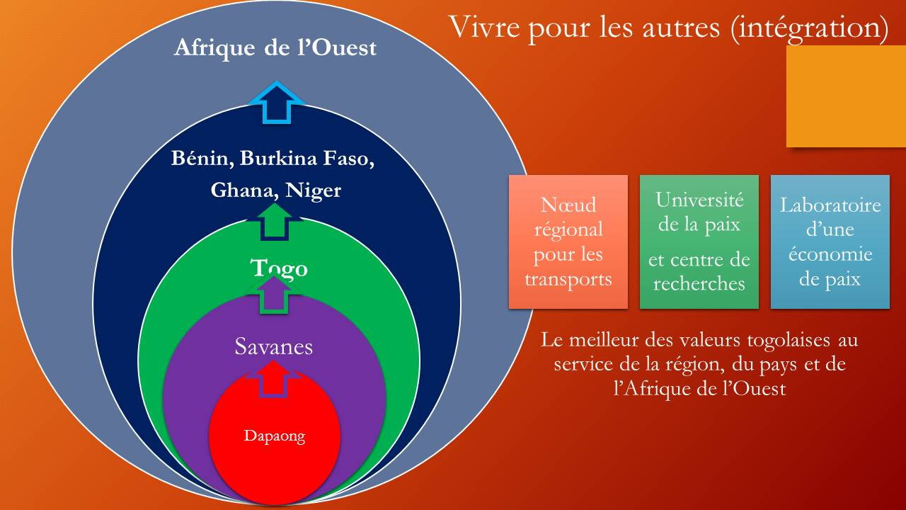 | La volonté d’une culture de paix imprégnant le quotidien des habitants donnera sa crédibilité à Dapaong comme ville internationale de la paix pour les Savanes, pour le Togo, pour les pays voisins, pour l’Afrique de l’ouest. Les trois projets de paix proposés pour Dapaong attireront le respect et la confiance des investisseurs si la ville respire la concorde entre ses habitants, selon la phrase du philosophe Spinoza : « La paix n’est pas l’absence de guerre, elle est une vertu qui a son origine dans la force de l’âme, puisque l’obéissance est une volonté constante de faire ce qui est bien selon la loi commune. »
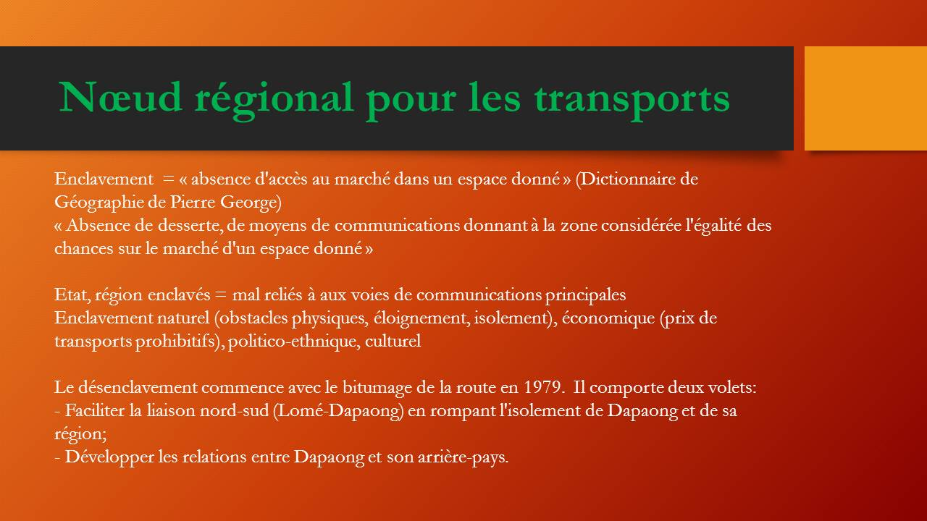 | Venons-en au premier projet. Il devra faire l’objet d’études préalables avant de se mettre en place, mais l’idée générale est que Dapaong devienne un nœud régional pour les transports internationaux nord-sud, entre Lomé, Niamey et Ouagadougou, mais aussi entre le nord du Ghana et le nord du Bénin et du Nigeria. Par principe, le transport des biens et des personnes facilite les échanges et l’entente entre les peuples, encore faut-il qu’il y ait une vision. Pour jouer ce rôle, Dapaong devra disposer des infrastructures nécessaires et avoir une politique d’accueil pour les personnes de passage, afin de leur inspirer confiance et les fidéliser. Il faudra aussi améliorer l’offre de services et de commerces.
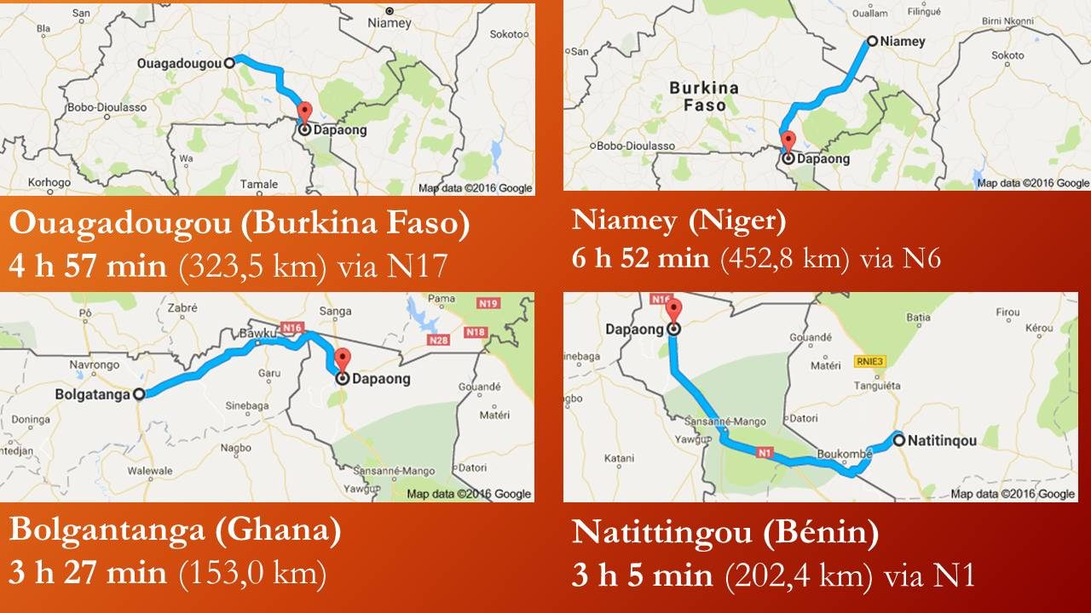 | Située à 450 kilomètres de Niamey et 320 de Ouagadougou, Dapaong doit jouer l’ouverture à l’international et resserrer ses liens avec ces deux capitales. Les trois pays, Burkina Faso, Niger et Togo, devront resserrer leurs liens stratégiques. Il semblerait logique que le Niger et le Burkina Faso disposent d’infrastructures consulaires et de chambres de commerce à Dapaong, qui pourrait d’ailleurs devenir le siège d’une foire internationale. Avec Bolgatanga, la métropole du Nord-Ghana à 150 kilomètres et Natittingou, la principale ville du Nord-Bénin à 200 kilomètres, Dapaong doit devenir le centre des relations entre les 5 pays, facilitant leur alliance.
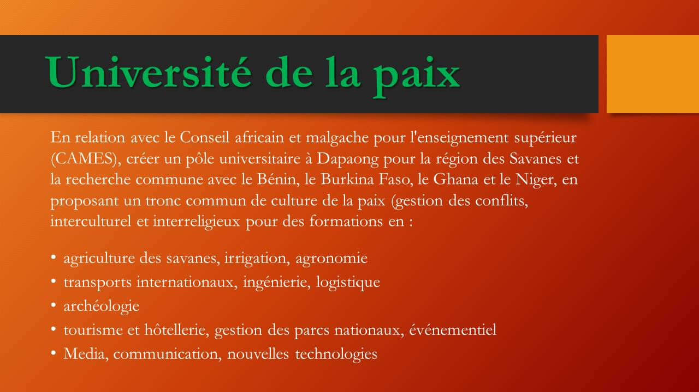 | Deuxièmement, Dapaong doit développer la recherche pour implanter la culture de la paix dans la région. Cela passe par la création d’un pôle universitaire à Dapaong. Le Togo n’a que deux universités pour tout le pays : une à Lomé, l’autre à Kara. C’est insuffisant pour un pays de 7,5 millions d’habitants, à la population jeune. Dapaong devrait se doter d’ici 2025 d’un pôle universitaire avec des facultés adaptées aux besoins de la région : agriculture des savanes, ingénierie et logistique, hôtellerie et tourisme, communication et nouvelles technologies, archéologie. Plutôt qu’une université généraliste, il faut créer quelques pôles d’excellence et plusieurs formations courtes mais adaptées aux besoins.
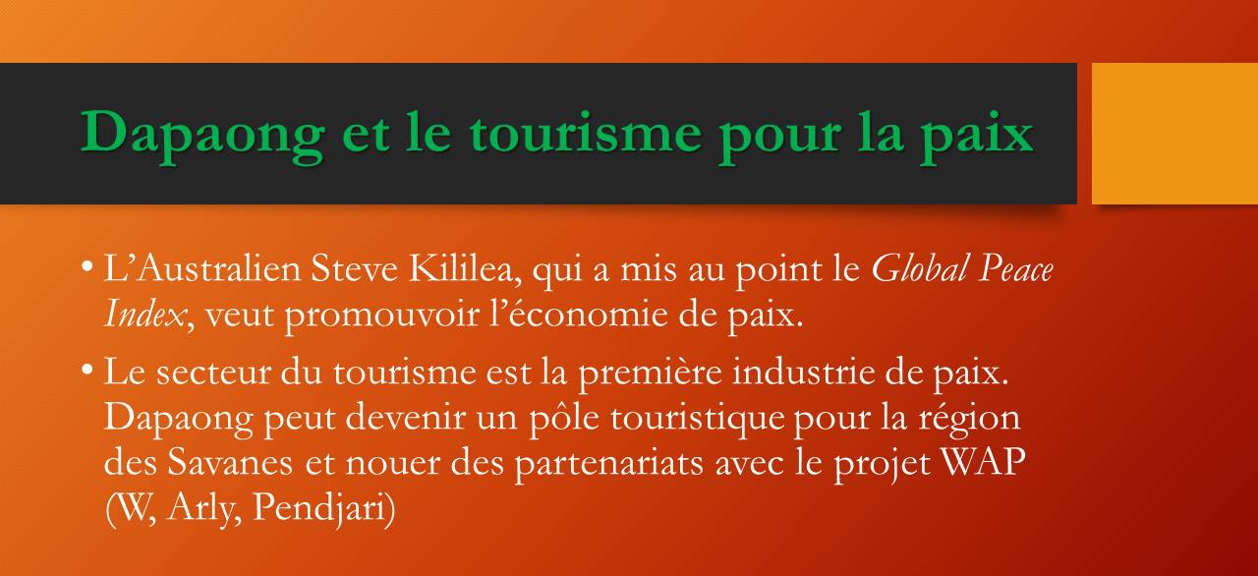  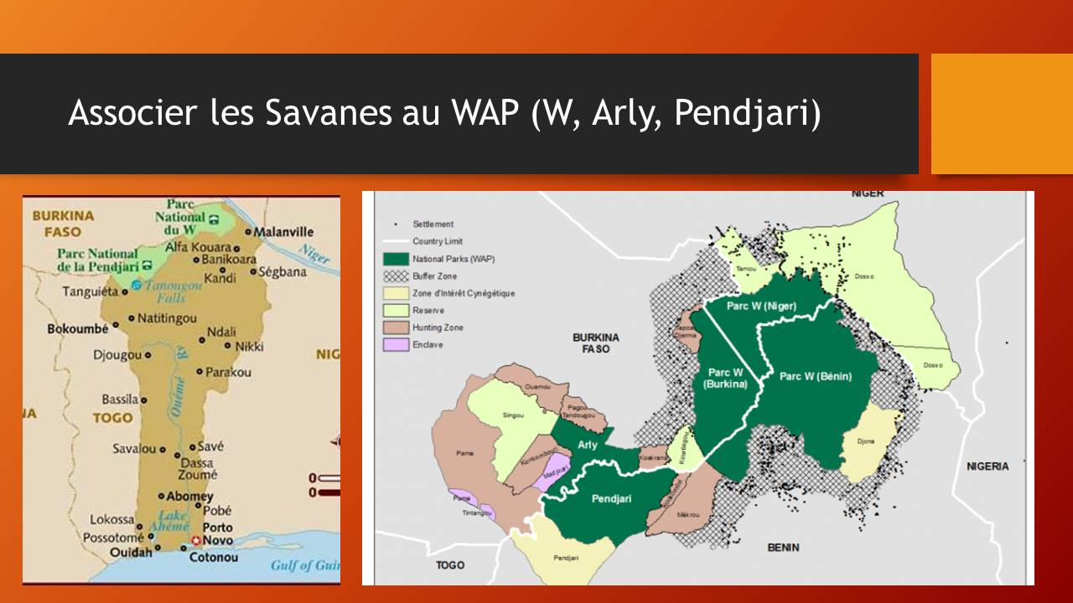 | Troisièmement, Dapaong doit devenir un haut lieu d’un tourisme durable et responsable qui fasse découvrir la splendeur de la nature et de la culture togolaises. Le secteur touristique mondial est en pleine évolution, et certains chercheurs y voient la plus noble mais aussi la plus rentable industrie de « l’économie de paix », par opposition à l’économie de guerre. Des études préalables approfondies devront identifier le potentiel de Dapaong et des Savanes, notamment dans le contexte régional marqué par la proximité de l’immense complexe WAP.  Dapaong est à environ 150 kilomètres du Parc National de la Kéran, situé dans la région des Savanes. Le Parc abrite une faune et une flore de grande qualité. Pour relancer la dynamique de ce parc, le label de ville de la paix pour Dapaong serait un grand atout. Il faudrait d’autre part multiplier les partenariats entre le parc togolais de la Kéran et l’immense complexe WAP (W. Arly, Pendjari) qui est à cheval sur le Niger, le Burkina Faso et le Bénin. Les investissements et mises aux normes à réaliser sont importants et demandent une vision à long terme. C’est là que la notion de ville internationale de la paix prend tout son sens.

